读书周学习笔记

**1.学习资料：**

<https://zhuanlan.zhihu.com/p/90168946>

<https://zhuanlan.zhihu.com/p/136355306>

<https://blog.csdn.net/weixin_42312323/article/details/107407674>

**2.实践流程**

**2.1创建一个公开的远程仓库**

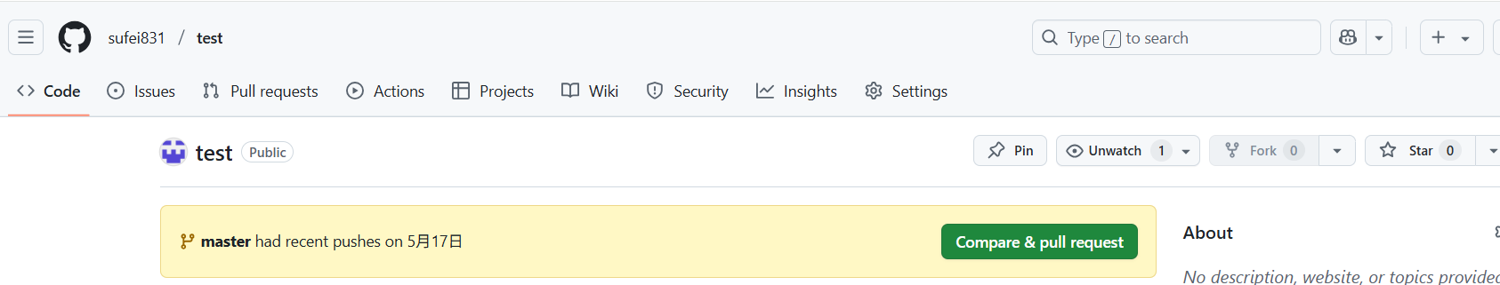

**2.2将被本地代码推送到远程仓库**

**步骤：**

在github创建新的仓库“Create repository”勾选public

在github中的setting中设置ssh内容，ssh内容的部分为id_rsa.pub内容输入

**创建ssh密匙**

(1)mkdir .ssh

(2)ssh-keygen -t rsa -C ["邮箱.com"](mailto:\"3230903756@qq.com\") 其中file name设置为id_rsa

**第一次上传文件**

git init

git add .

git status

git commit-m"第一次上传”

git remote add origin <https://github.com/sufei831/test.git>

git push origin master

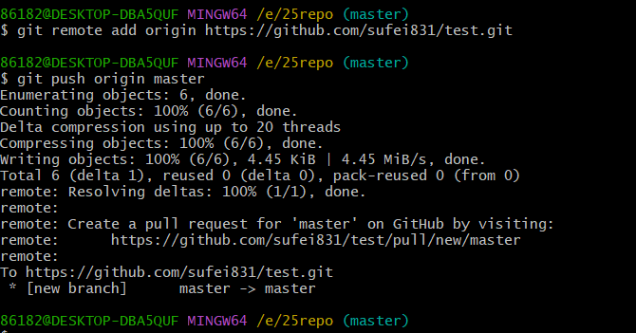

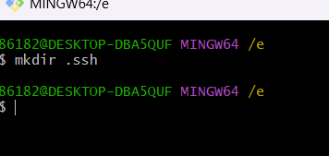

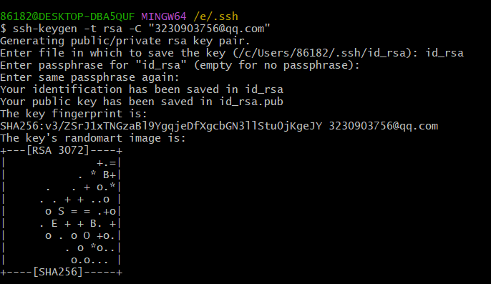

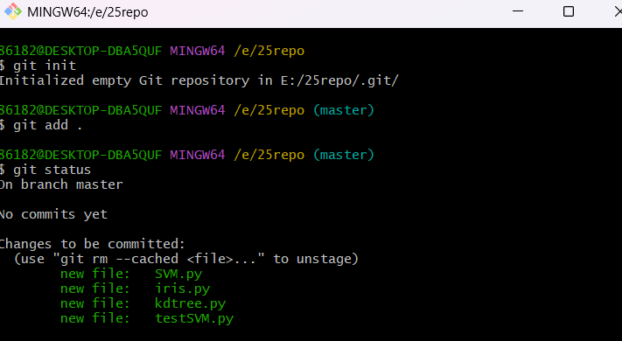

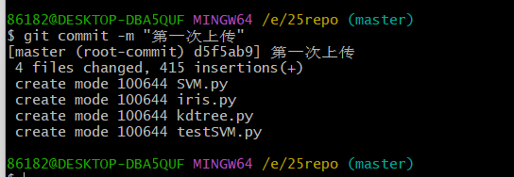

**第二次代码上传**  
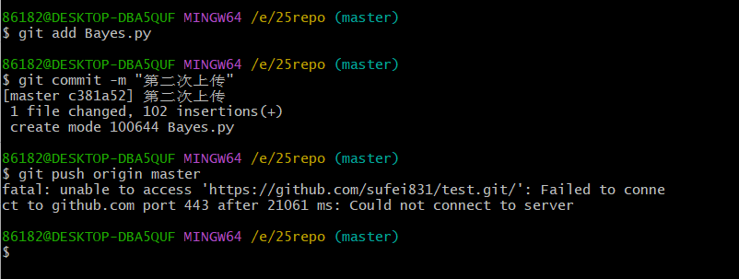

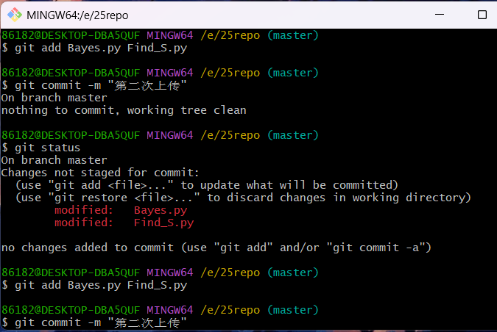

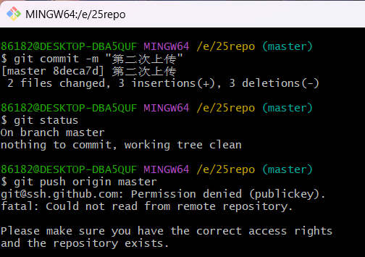

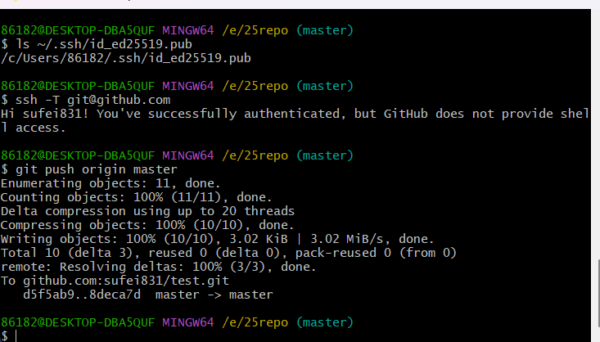

2.3提交三次代码

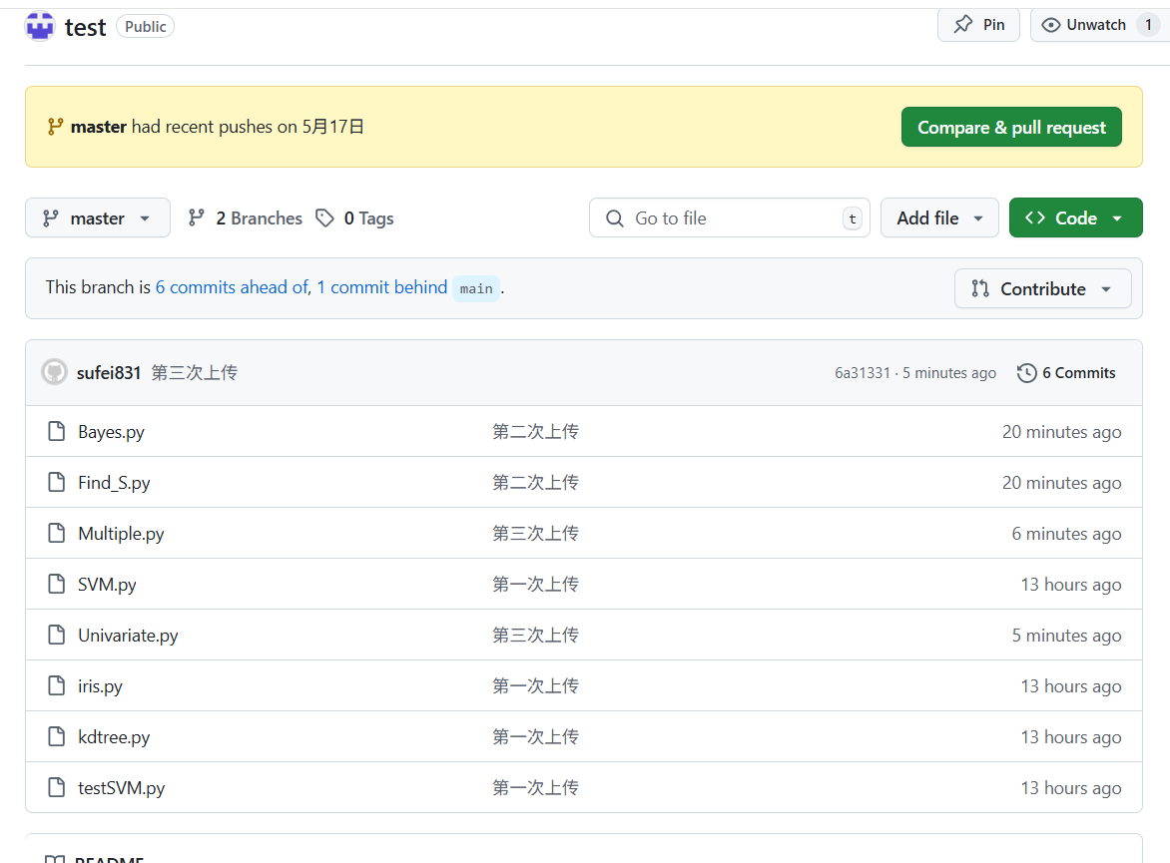

**3.遇到的困难与解决方法：**

**1.问题：**新增文件未上传到远程仓库，本地添加了两个新文件，但是输入git status却显示nothing to commit，远程仓库也没有变化

**解决方法：**使用git ls-files确认哪些文件在git版本的控制中，并进行文件的适当修改，再次进行git add 和git commit 在进行git push进行推动

**2.问题：**git push报错为Permission denied (publickey)

显示并没有正确配置ssh文件密匙，或者密匙没有在默认目录下

**解决方法**：ls ~/.ssh/id_ed25519.pub 查看默认c盘目录下是否存在密匙

发现默认目录下存在密匙，但是没有在github的setting没有到添加ssh，添加之后再次测试ssh -T [git@github.com](mailto:git@github.com) 得到正确的结果

**4.学习心得**

通过本次学习，了解并学习使用了git和github，并成功下载bit、成功注册github账号、从零开始配置了本地的git环境，连接远程仓库并进行完整的推送流程。

在初始测试阶段，根据教程安装git并注册github用户，并成功完成了本地配置，在github上创建了新的公开的远程仓库。完成之后，按照教程进行推送文件的操作，然而，虽然理论的流程清晰而流畅，但是实际操作中也遇到了各种各样意想不到的问题和bug。但是又通过各种检索和实验，最终成功解决了问题，并完成了文件的三次上传，在解决问题的过程中，虽然会心累，但是却实打实地提升了我的能力，磨练了我的心态。在操作的过程中，我逐步了解了git bash的指令，通过查询和尝试，我进一步认识了解了它的逻辑，也增强了解决问题的能力。

并且通过 Git，我可以轻松地记录每次修改，回溯历史，提升了代码管理的规范性与协作性。同时，我进一步了解了SSH 密钥的生成、配置及 Git 与 GitHub 的通信机制，对顺利使用远程仓库至关重要。还有文件的路径非常重要，如果没有在预期的位置，将无法识别，这会让我更加重视细节之处。

总而言之，这次实践是一个收获满满的经历，不仅让我学习了git的基本操作，也让我意识到了安全管理和配置环境的重要性，未来我将在更多的项目中进一步实践。